**Al Dirigente Scolastico**

**IIS “E. FERMI”**

**Bagnara Calabra (RC)**

OGGETTO: **DOMANDA DI PARTECIPAZIONE PER CANDIDATURA ESPERTO ATTIVITA’ FORMATIVE** A VALERE SUI PERCORSI FORMATIVI DI SPECIALIZZAZIONE PER IL CONSEGUIMENTO DEL TITOLO PROFESSIONALE DI “MOTORISTA ABILITATO” E/ O DI QUELLO DI “CAPOBARCA PER IL TRAFFICO LOCALE E CAPOBARCA PER LA PESCA COSTIERA” PROGRAMMA NAZIONALE TRIENNALE DELLA PESCA E DELL’ACQUACOLTURA 2022-2024 -– ANNUALITÀ 2024

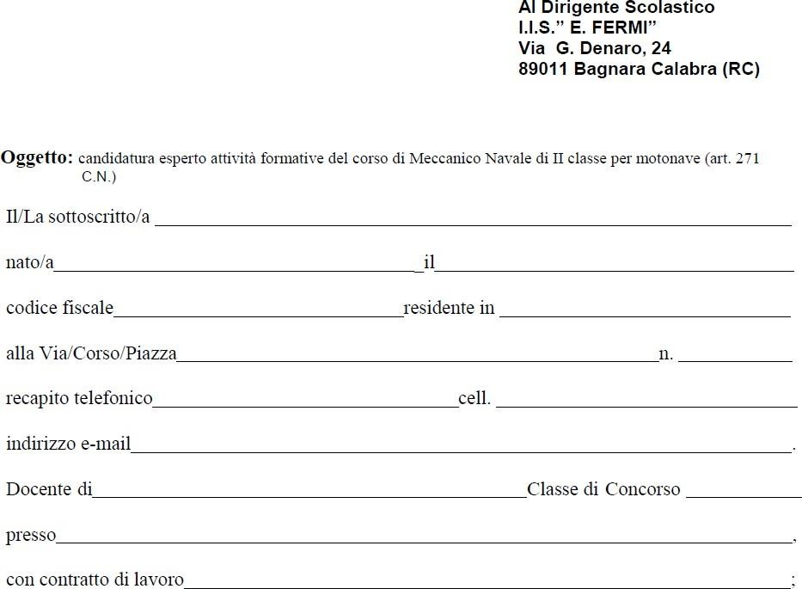

propone la propria CANDIDATURA in qualità di ESPERTO del/dei modulo/i del corso :

□di Motorista Abilitato (art. 273 C.N.) per n. 70 ore strutturato nei seguenti moduli in modalità blended (sia in presenza che in remoto) indicando la classe di concorso a cui intende partecipare

MODULI FORMATIVI/ATTIVITA'

Classe

Concorso ORE

|  |  |  |
| --- | --- | --- |
| Competenze di base con elementi di matematica e fisica | A027 | 10 |
| Combustibili, Lubrificazione, Lavorazioni di officina, |  |  |
| Elementi di Prevenzione Incendi | A042 | 18 |
| Funzionamneto dei motori a compustione interna e |  |  |
| linea d'assi - Auliari di bordo | A042 | 18 |
| Esercizio degli apparati di propulsione con moroti a  combustione interna | B017 | 16 |

Elementi di diritto e Convenzioni Internazionali A046 8

□di “Capobarca per il traffico locale e Capobarca per la pesca costiera” per n. 70 ore

strutturato nei seguenti moduli in modalità blended (sia in presenza che in remoto): indicando la classe di concorso a cui intende partecipare

Classe

|  |  |  |  |
| --- | --- | --- | --- |
| MODULI FORMATIVI/ATTIVITA' | Concorso | ORE |  |
| Competenze di base con elementi di |  |  |
| matematica e fisica | A027 |  | 10 |
| Elementi di Navigazione  Nozioni pratiche sulla attrezzatura e manovra | B024/A043 |  | 12 |
| delle navi | B024/A043 |  | 10 |
| Elmenti di apparati ed impianti di bordo - |  |  |  |
| Impianti di refrigerazione | B017/A042 |  | 14 |
| Leggi e regolamenti per la Pesca Costiera | A046 |  | 10 |
| Biologia Marina - Attrezzature e Tecniche di |  |  |  |
| Pesca | A050 |  | 14 |

A tal fine dichiara, sotto la propria responsabilità, la seguente tabella dei propri titoli:

|  |  |  |  |  |
| --- | --- | --- | --- | --- |
| **Titoli valutabili** | | **Punteggi Max** | A cura del Candidato | A cura  della Scuola |
| Laurea specialistica vecchio ordinamento o nuovo ordinamento di II Livello  che consenta l’accesso alle classi di concorso (A027 - A042 – A048) indicate nei moduli | | **Max 10 punti** |  |  |
| Votazione fino ad 80/110 | punti 2 |
| Votazione da 81/110 a 90/110 | punti 4 |
| Votazione da 91/110 a 100/110 | punti 6 |
| Votazione da 101/110 a 110/110 | punti 8 |
| Votazione 110 con lode | punti 10 |
| Abilitazione all’insegnamento | | **2** |  |  |
| Conseguimento del titolo Dottore di Ricerca nell’area pertinente all’incarico | | **1** |  |  |
| Esperienza di insegnamento nel campo specifico – ordine di scuola secondaria di II grado  **1 punti per ogni anno** | | **1 (max 5)** |  |  |
| Corsi di formazione attinenti alla didattica e agli obiettivi del modulo richiesto  **1 punti per ogni corso** | | **1 (max 5)** |  |  |
| Per ogni anno di perfezionamento post-lauream di durata non inferiore  all’anno, conseguito nell’area pertinente all’incarico  **1 punti per ogni anno** | | **1 (max 2)** |  |  |
| Per ogni Master annuale, 1500 ore. 60 CFU nell’area pertinente all’incarico  **1 punti per ogni Master** | | **1 (max 2)** |  |  |
| Certificazione di competenze di navigazione marittima  **2 punti per ogni certificazione** | | **2 (max 4)** |  |  |
| Esperienza di docenza in laboratori di “comunicazione verbale e non”  pertinente all’incarico min. 30 ore  **1 punti per ogni esperienza** | | **1 (max 3)** |  |  |
| Per ogni esperienza di docenza minimo 30 ore, maturata nell’area pertinente  all’incarico  **2 punti per ogni esperienza** | | **2 (max 10)** |  |  |
| Per ogni esperienza di Tutor minimo 30 ore, maturata nell’area pertinente all’incarico  **1 punti per ogni esperienza** | | **1 (max4)** |  |  |
| Per ogni pubblicazione attinente al settore di pertinenza documentata con riferimenti editoriali  **1 punto per ogni pubblicazione** | | **1 (max2)** |  |  |
| ***TOTALE*** | | **50 Punti** |  |  |

Inoltre il sottoscritto dichiara di accettare la calendarizzazione degli incontri che verrà proposta. Infine allega alla presente

1. Copia valida del proprio documento di identità
2. Curriculum Vitae in formato europeo.

Ai sensi del D. L.vo n 196 del 30 giugno 2003, si autorizza al trattamento dei dati personali (N.B. riportare la stessa autorizzazione anche in calce al curriculum vitae).

Data / /

In Fede